***Carlos E. Cardozo B.***

Contador Público Colegiado

**Informe del Contador Público Independiente sobre la Aplicación de Procedimientos Previamente convenidos**

A la Junta Directiva de,

**SOLUCIONES THE EMPIRE C.A.**

He realizado los procedimientos enumerados a continuación, los cuales fueron previamente convenidos con **SOLUCIONES THE EMPIRE C.A.** solamente para ayudarlos con respecto a la verificación del Inventario Inicial de bienes al 15 de diciembre de 2023 aportado por los socios de la empresa,el valor de los mismos es estimado y representan el valor del Inventario Inicial. Este compromiso para la aplicación de procedimientos previamente convenidos, fue realizado de acuerdo con la norma “Servicios Especiales Prestados por Contadores Públicos Independientes (SEPC-4)” promulgada por la Federación de Colegios de Contadores Públicos de Venezuela. La suficiencia de los procedimientos es solamente responsabilidad de los usuarios del informe. Consecuentemente, no representa compromiso alguno acerca de la suficiencia de los procedimientos descritos a continuación, tanto para el propósito por el cual este informe ha sido requerido o para cualquier otro propósito.

El objetivo de mí trabajo mediante la aplicación de procedimientos previamente convenidos fue el de llevar a cabo procedimientos de revisión, los cuales he convenido con la entidad y cualesquiera terceras partes interesadas. No fui contratado para, y no realicé una auditoría, cuyo objetivo sería la expresión de una opinión sobre elementos específicos, cuentas o partidas del estado financiero. Por lo tanto, no expreso una opinión sobre los elementos específicos, cuentas o estados financieros, De haber realizado procedimientos adicionales, otros asuntos pudieron haber llamado mi atención que hubieran sido informados.

El propósito de este informe, es solamente para los usuarios específicos (indicados anteriormente) y no deberá ser utilizado por otros quienes no tuvieron conocimiento de los procedimientos aplicados y no asumieron la responsabilidad por la suficiencia de los mismos

Caracas, 15 de diciembre de 2023

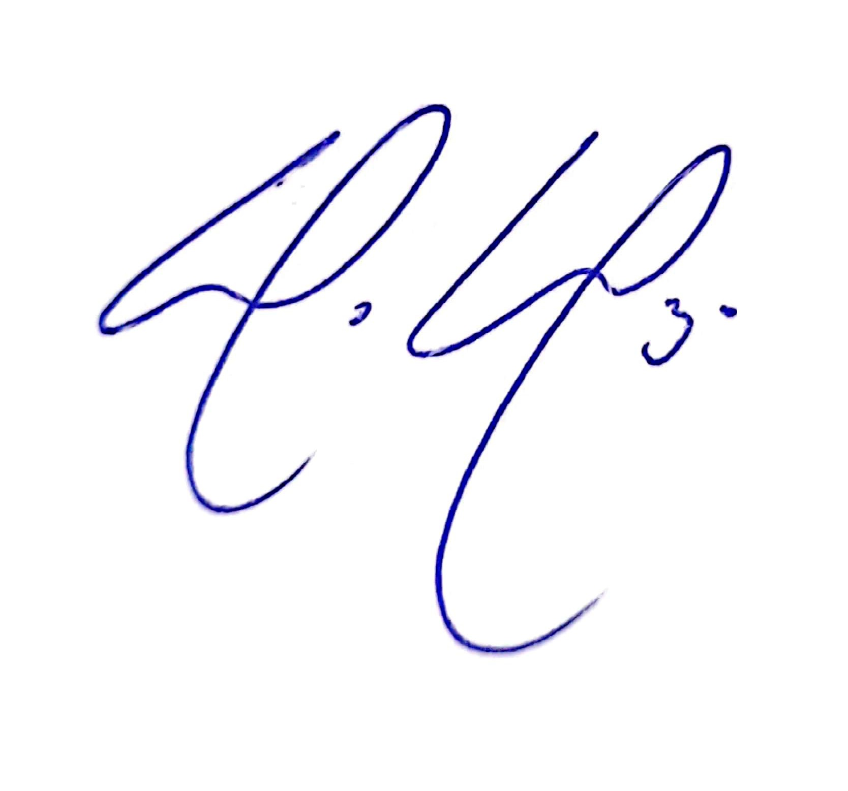

**Carlos Eduardo Cardozo Blanco**

**Contador Público**

**CPC. 97.619**